
ក្រសួងឧស្សាហកម្ម វិទ្យាសាស្ត្រ បច្ចេកវិទ្យា និងនវានុវត្តន៍
មជ្ឈមណ្ឌលមាត្រាសាស្រ្តជាតិ
នាយកដ្ឋានមាត្រាសាស្រ្តឧស្សាហកម្ម
លេខ៖.................../២០២៦ ន.មឧ

សូមគោរពជូន
ឯកឧត្តមប្រធានមជ្ឈមណ្ឌលមាត្រាសាស្រ្តជាតិ

កម្មវត្ថុ ៖ ករណីសំណើសុំធ្វើរបាយការណ៍ស្តីពីលទ្ធផលសកម្មភាពអនុវត្តការងារ ប្រចាំខែ........... ឆ្នាំ........ និងទិសដៅការងារបន្តរបស់នាយកដ្ឋានមាត្រាសាស្រ្តឧស្សាហកម្ម ។
សេចក្តីដូចមានចែងក្នុងកម្មខាងលើ ខ្ញុំសូមគោរពជម្រាបជូន ឯកឧត្តមប្រធាន មេត្តាជ្រាបដ៏ខ្ពង់ខ្ពស់ថា៖ ក្នុងរយៈពេល (ចាប់ពីថ្ងៃទី.......... ដល់.................) ឆ្នាំ២០២៦ នេះ នាយកដ្ឋានមាត្រាសាស្រ្តឧស្សាហកម្ម បានអនុវត្តសកម្មភាពការងារ និងសម្រេចបាននូវលទ្ធផលការងារ និងទិសដៅការងារសម្រាប់អនុវត្តបន្ត មានដូចខាងក្រោម៖

១. លទ្ធផលសង្ខេប
ចំនួនឧបករណ៍សរុប | ឧបករណ៍មាត្រាសាស្ត្រ | ទំនិញវេចខ្ចប់ | កំពុងរង់ចាំការអនុម័ត | ចំនួនក្រុមហ៊ុនបានដាក់ស្នើចុះបញ្ជី

ចំនួនក្រុមហ៊ុនដែលបានអនុម័តរួច | ការចុះបញ្ជីថ្មី | ការចុះបញ្ជីបន្ត
តាមវិធីរាប់ខាងលើ មានក្រុមហ៊ុន/សហគ្រាសសរុបចំនួន 67 និងមានមុខសញ្ញាសរុបចំនួន 365។ ក្នុងនោះ ឧបករណ៍មាត្រាសាស្ត្រមានចំនួន 215 និងទំនិញវេចខ្ចប់មានចំនួន 150។
២. ការចែកចាយក្រុមហ៊ុន/សហគ្រាសតាមរាជធានី/ខេត្ត
ល.រ | រាជធានី/ខេត្ត | ចំនួនក្រុមហ៊ុន/សហគ្រាស | សមាមាត្រ (%)
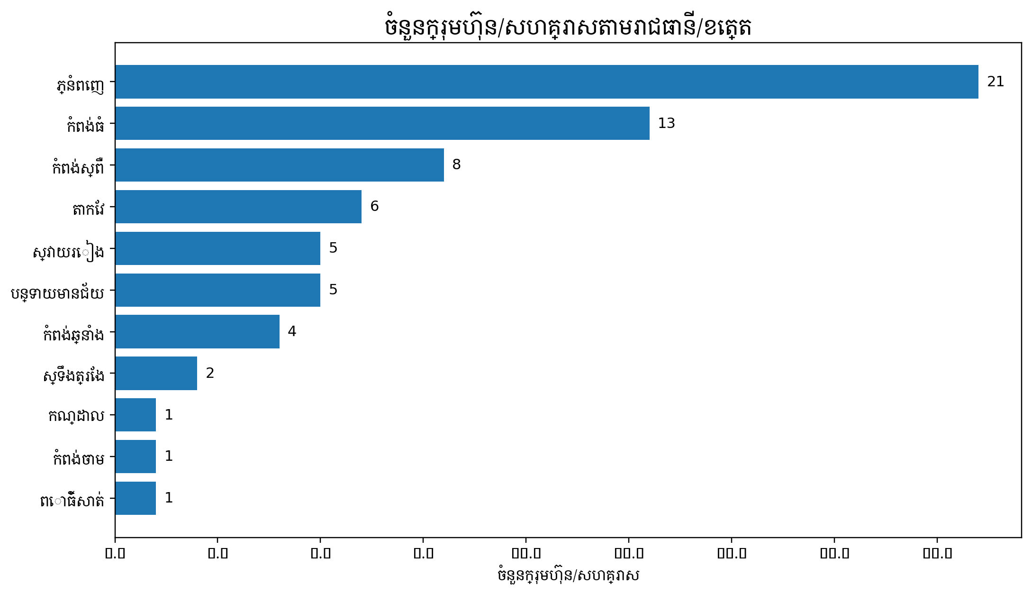
ភ្នំពេញ មានចំនួនក្រុមហ៊ុន/សហគ្រាសខ្ពស់បំផុត ចំនួន 21 ស្មើនឹង 31.3% នៃចំនួនសរុប។

៣. ចំនួនឧបករណ៍មាត្រាសាស្ត្រ និងទំនិញវេចខ្ចប់
ល.រ | ប្រភេទ | ចំនួន | សមាមាត្រ (%)
1 | ឧបករណ៍មាត្រាសាស្ត្រ | 215 | 58.9
2 | ទំនិញវេចខ្ចប់ | 150 | 41.1
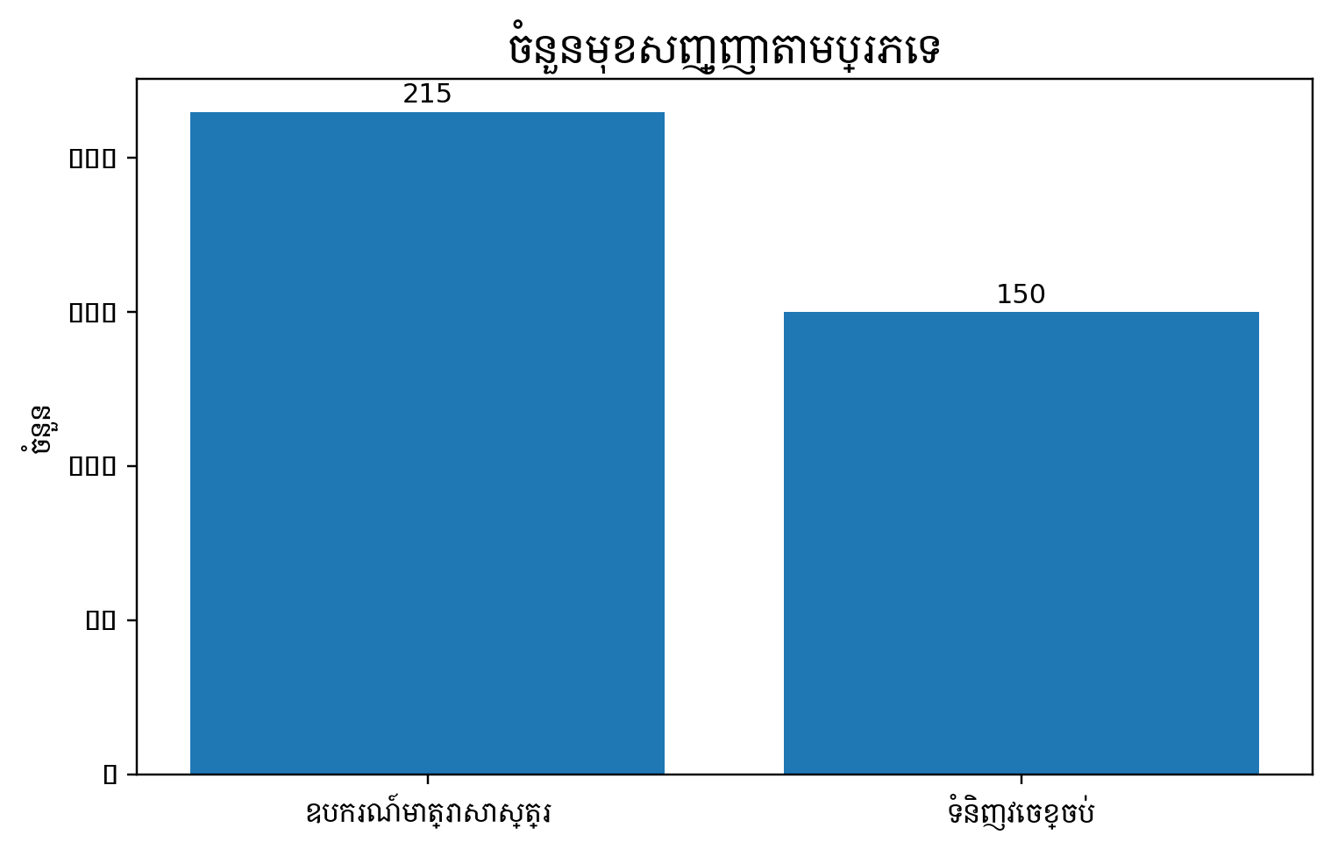
៤. ស្ថានភាពសំណុំឯកសារ
ស្ថានភាព | ចំនួនក្រុមហ៊ុន/សហគ្រាស | សមាមាត្រ (%)
COMPLETED | 49 | 73.1
REVIEWING | 13 | 19.4
SUBMITTED | 3 | 4.5
RETURNED | 2 | 3.0
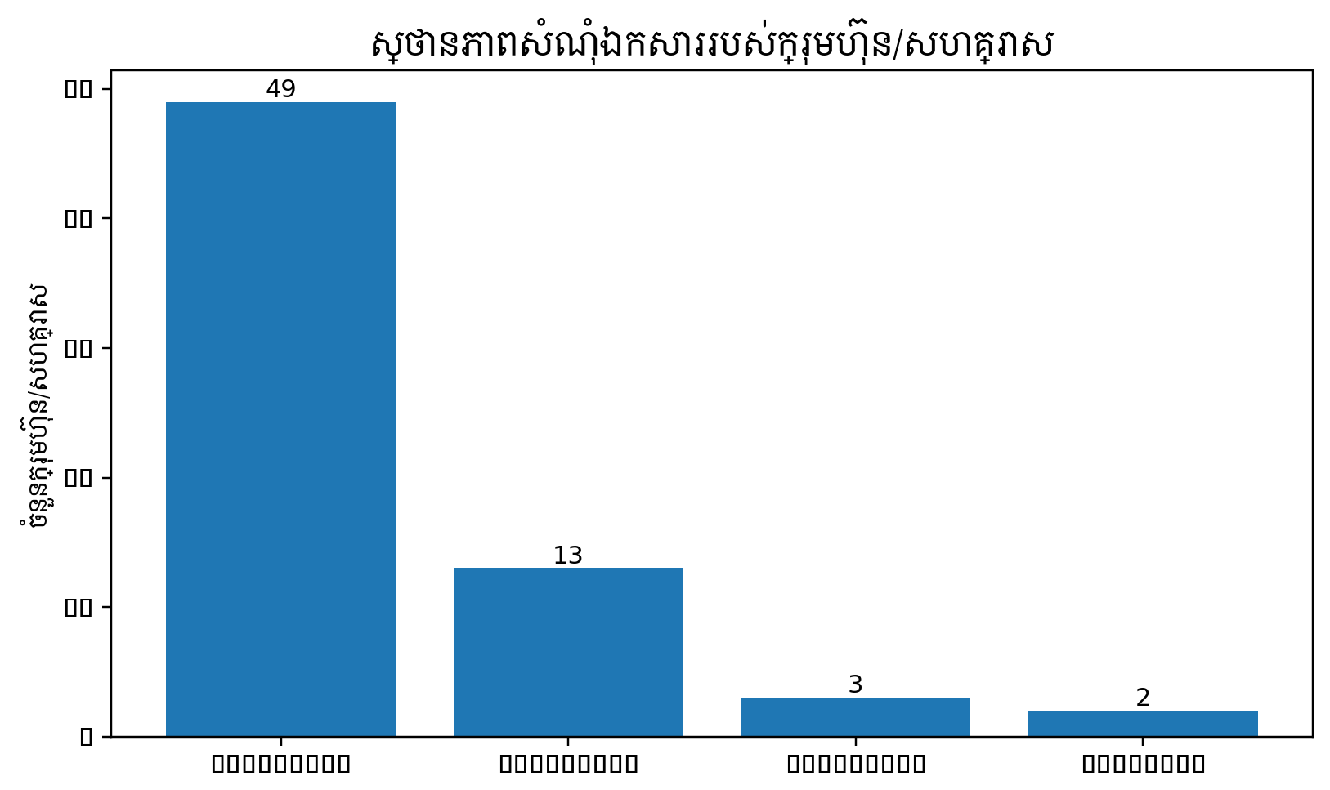
៥. ការចុះបញ្ជីថ្មី និងការបន្ត
ក្នុងតារាង Excel បច្ចុប្បន្ន មិនមានជួរឈរដែលបញ្ជាក់ដោយផ្ទាល់ថា សំណុំឯកសារណាជាការចុះបញ្ជីថ្មី និងសំណុំឯកសារណាជាការបន្តឡើយ។ ដូច្នេះ របាយការណ៍នេះមិនបែងចែកថ្មី/បន្តដោយការសន្និដ្ឋានពីកាលបរិច្ឆេទ ឬលេខចុះបញ្ជីឡើយ ដើម្បីជៀសវាងការរាយការណ៍ខុស។ គួរបន្ថែមវាល «ប្រភេទសំណើ៖ ថ្មី/បន្ត» ក្នុងប្រព័ន្ធ ឬតារាង Excel សម្រាប់ការរាយការណ៍លើកក្រោយ។
៦. សេចក្តីសន្និដ្ឋាន និងអនុសាសន៍
• ទិន្នន័យមានក្រុមហ៊ុន/សហគ្រាសសរុប 67 ដោយរាប់តាមការចាប់ផ្តើម «ល.រ មុខសញ្ញា = ១»។
• មុខសញ្ញាសរុបមាន 365 ក្នុងនោះឧបករណ៍មាត្រាសាស្ត្រ 215 និងទំនិញវេចខ្ចប់ 150។
• ភ្នំពេញ មានចំនួនក្រុមហ៊ុន/សហគ្រាសខ្ពស់បំផុត ចំនួន 21។
• គួរបន្ថែមជួរឈរ «ប្រភេទសំណើ៖ ថ្មី/បន្ត» និងកំណត់ស្តង់ដារបញ្ចូលឈ្មោះរាជធានី/ខេត្ត។
សូមឯកឧត្តមប្រធាន មេត្តាពិនិត្យ និងផ្តល់អនុសាសន៍ដ៏ខ្ពង់ខ្ពស់។

